

毕业设计说明书

题目： 基于ESP32的室内空气质量监测系统设计

学 院： 机械与电气信息学院
班 级： 机械设计制造及其自动化专升本2301班
学 号： 23060701039
姓 名： 逵博洋
指导教师： 马梦蝶

教务处制
基于ESP32的室内空气质量监测系统设计
摘 要
随着城市化进程加速，室内空气污染引发的健康问题日益凸显，传统监测设备存在成本高、功能单一且缺乏智能联动等问题。本文设计了一种基于ESP32的低功耗物联网空气质量监测系统，通过多传感器融合技术实时采集PM1.0、PM2.5、PM10、CO₂、VOCs、甲醛、气压及温湿度数据，结合云端协同与移动端交互实现动态监测与智能预警。系统硬件层采用ESP32微控制器集成高精度传感器模块，通过Wi-Fi协议将数据上传至前端；软件层设计多任务调度算法优化资源分配，并构建动态空气质量指数（AQI）模型实现污染等级评估。与现有方案相比，本设计具备低成本（单机成本<200元）、可扩展性强及支持多设备组网的优势，可应用于家庭、办公场所及公共环境的空气质量管理，为智能家居与健康建筑领域提供了可落地的解决方案。
关键词：ESP32；空气监测；WIFI；

Notebook keyboard panel injection mold design manual
Abstract
In the production of plastic products, injection mold has become an indispensable process equipment. Because the injection mold can be applied to different types of plastic processing, so it has a wide range of applications. The plastic products made by injection molding process are not only of good quality, but also of high production efficiency. Therefore, it is used by more and more plastic production enterprises. With the development of mold technology, the technology of injection mold is also improving. The research on injection mold is not only conducive to the development of mold, but also very meaningful in practical application.
Key words : mold design; injection molding; structure

目 录
前 言 1
第1章 绪论 2
1.1 课题研究背景与意义 2
1.2 课题主要研究内容 3
第2章 系统功能需求分析与总体方案设计 4
2.1 系统功能需求分析 4
2.2 系统总体方案设计 5
2.2.1 传感器选型与数据传输方案 5
第3章 系统硬件设计与实现 6
3.1主控模块设计 6
3.1.1 ESP32部分 6
3.1.2电源部分 7
3.2功能模块设计 9
3.2.1 PMS7003i颗粒物传感器模块 9
3.2.2 BMP280气压传感器模块 11
3.2.3 SC8 二氧化碳传感器模块 13
3.2.4 AHT10 温湿度传感器 15
3.2.5 AG10 TVOC传感器 17
3.2.6 WZ-S甲醛传感器 19
3.2.7 墨水屏显示器 21
3.3 PCB板设计 23
3.4 本章小结 26
第4章 系统软件设计与实现 27
4.1 是量雷鸣 27
第5章 系统配置与测试 28
5.1 是量雷鸣 28
第6章 总结与展望 29
6.1 是量雷鸣 29
结 论 30
致 谢 31
参考文献 32
附 录 33
附录A XX零件图及毛坯图 33
附录B 工艺卡 34
附录C 工序卡 35
附录D 专用夹具装配图及部分重要零件零件图 36

前 言
近年来，随着城市化进程加快和建筑密闭性增强，室内空气污染已成为威胁公众健康的隐形杀手。据世界卫生组织统计，全球约90%的人口长期暴露于超标室内污染物中，由甲醛、PM2.5、二氧化碳（CO₂）等引发的呼吸系统疾病和慢性病发病率逐年攀升。尤其在新冠疫情后，人们对室内环境的健康性与安全性提出了更高要求。然而，传统空气质量监测设备普遍存在功能单一、成本高昂、数据孤立等问题，难以满足实时监测、智能预警及多设备联动的现代需求。
当前，物联网技术的快速发展为环境监测领域提供了新的解决方案。以ESP32为代表的低功耗Wi-Fi/蓝牙双模芯片，凭借其高性能、低成本及丰富的外设接口，成为构建智能监测系统的理想选择。现有研究多聚焦单一参数检测或本地化数据 处理，但在多传感器数据融合、云端协同分析及用户交互体验方面仍存在明显不足。例如，商用检测仪常依赖进口高精度传感器导致成本激增，而开源方案受限于通信稳定性与长期续航能力，难以实现规模化应用。
针对上述问题，本文设计并实现了一种基于ESP32的室内空气质量监测系统。通过集成多类型传感器（PM1.0、PM2.5、PM10、二氧化碳、TVOC、甲醛、气压及温湿度），结合自适应校准算法与动态空气质量指数（AQI）模型，实现污染物浓度的精准量化；利用ESP32的物联网能力，通过WIFI支持超标报警推送与历史数据可视化，大幅提升系统实用性。

第1章 绪论

1.1 课题研究背景与意义
随着城市化进程加快与建筑密闭性提升，室内空气污染已成为全球公共卫生领域的重大挑战。世界卫生组织（WHO）指出，室内空气污染每年导致约380万人过早死亡，其中超细微颗粒物（PM1.0）、可吸入颗粒物（PM2.5/PM10）、挥发性有机化合物（TVOC）及甲醛等污染物对人体危害尤为显著。PM1.0因粒径极小（≤1微米）可穿透肺泡进入血液循环，引发心血管疾病；甲醛作为一类致癌物，长期暴露于0.08ppm以上浓度将显著增加白血病风险；TVOC则会导致神经系统损伤与免疫系统紊乱。此外，二氧化碳浓度超标（>1000ppm）会降低认知能力，气压与温湿度变化直接影响人体热舒适性与呼吸道健康。当前，室内空气污染已从单一污染物危害演变为多参数复合型健康威胁，亟需高精度、多维度监测技术支撑。
然而，现有的室内空气质量监测技术仍面临诸多挑战。传统商用检测设备通常价格昂贵，且功能单一，难以满足多参数实时监测的需求；而依赖云端服务器的物联网方案在无网络或隐私敏感场景中适用性受限。此外，现有系统多缺乏本地化数据展示与交互能力，用户无法便捷地获取实时监测结果。因此，开发一种低成本、多功能、易部署的室内空气质量监测系统，具有重要的现实意义。
近年来，物联网技术的快速发展为环境监测领域提供了新的解决方案。ESP32作为一款高性能、低功耗的Wi-Fi/蓝牙双模芯片，凭借其丰富的外设接口与强大的计算能力，成为构建智能监测系统的理想选择。通过将ESP32与多类型传感器结合，可实现室内空气质量的实时监测与数据共享，为用户提供直观、便捷的环境健康管理工具。
本课题设计的室内空气质量监测系统能够实时检测PM2.5、CO₂、TVOC及温湿度等关键参数，帮助用户及时发现并应对空气污染问题，降低呼吸系统疾病风险，提升生活品质。系统采用ESP32作为核心控制器，通过本地化数据展示与轻量化Web服务相结合的方式，实现了无云端依赖的实时监测与局域网共享。相较于传统方案，本设计在成本、功耗与易用性方面具有显著优势，为环境监测领域提供了新的技术路径。

1.2 课题主要研究内容
为了能让人们直观的了解当前室内的空气质量，本文设计了一种基于ESP32微控制器的室内空气质量监测系统，能够实现实时监测空气中的M1.0、PM2.5、PM10、二氧化碳、TVOC、甲醛、气压、温度和湿度，并将数值打印在屏幕上，此外也可以通过访问ESP32内置的轻量级Web服务器，在手机上实时显示。
本文由六个章节组成，结构如下：
第1章为绪论，分析了课题的研究背景和意义，提出课题主要研究内容。
第2章为系统功能需求分析与总体方案设计，给出了系统的设计要求，详细分析了监测节点设计要求需求和总监测站设计要求。根据需求提出相应的解决方案，进行系统架构设计。
第3章为系统硬件方案设计及实现，具体描述了监测节点与总监测站内部硬件器材选型和电路设计，提供了具体电路原理图与PCB图，并阐述了电路工作的基本原理。
第4章为系统软件方案设计及实现，详细阐述系统的前段设计和系统通讯协议设计。
第5章为监测系统的配置与测试，介绍了微控制器程序下载的方式与系统相关模块的初始化配置方式，并对系统软硬件与通讯进行测试，证实系统工作稳定，数据传输准确可靠，能够完成室内空气质量监测功能。
第6章为总结与展望，对本文主要研究内容进行相应总结，并对监测系统设计不完善处提出改进见。

系统功能需求分析与总体方案设计
本章围绕空气质量监测系统的核心需求展开分析，结合用户场景与技术可行性，明确系统功能与非功能需求，并完成总体方案设计。主要内容包括基于《室内空气质量标准》（GB/T 18883-2022）定,义的核心监测参数（PM1.0/2.5/10.0、CO₂、温湿度、甲醛、TVOC、气压），提出各参数测量精度与动态范围要求，以及针对墨水瓶显示器的特性，设计低刷新率（≤1Hz）的多参数同屏显示界面，支持数据可视化与异常值高亮。

2.1 系统功能需求分析
基于室内空气质量监测的实际应用场景，本系统的功能需求围绕多参数检测精度、实时数据可视化、用户交互友好性以及系统可拓展性展开，具体分析如下：
（1）多参数监测需求
根据《室内空气质量标准》（GB/T 18883-2022）与用户实际需求，系统需集成以下环境参数检测功能：
颗粒物检测：PM1.0、PM2.5、PM10.0浓度检测，检测范围覆盖0~1000 μg/m³，精度需满足±10%（PMS7003i激光散射法）；
二氧化碳（CO₂）检测：检测范围400~5000 ppm，分辨率1 ppm，响应时间≤2分钟（SC8传感器PWM占空比转换）；
温湿度与气压检测：温度范围-40~85℃（±0.3℃）、湿度0~100%RH（±2%）、气压300~1100 hPa（BMP280与AHT10联合校准）；
甲醛与TVOC检测：甲醛检测范围0~5 mg/m³（WZ-S电化学传感器，±5%精度），TVOC检测范围0~30 mg/m³（AGS10半导体原理，±15%精度）。
各参数需满足同步采集与动态更新需求，数据采集周期≤2秒，确保监测实时性。
（2） 实时显示需求
采用4.2寸电子墨水屏实现静态低功耗显示，具体要求包括：
多参数同屏显示：分区块展示颗粒物、CO₂、温湿度等数据，界面布局需直观清晰（如采用仪表盘、数值+单位组合）；
动态刷新策略：全局刷新周期≤30秒，局部刷新（如仅更新PM2.5数值）周期≤5秒，避免屏幕残影；
异常状态提示：当任一参数超标（如PM2.5＞75 μg/m³或甲醛＞0.1 mg/m³）时，触发对应区域高亮或图标警示。
（3） 扩展性需求
为适应未来功能升级，系统需预留软硬件扩展接口：
硬件扩展接口：预留ESP32-S3的WiFi/蓝牙模块接口，支持后续添加LoRa、NB-IoT等无线通信模块；
软件协议兼容性：数据协议支持JSON格式封装，便于接入云端平台（如阿里云IoT）或移动端APP；
传感器兼容性：通过标准化I²C/UART驱动库设计，支持快速替换或新增传感器（如替换SC8为SGP30多气体传感器）。
（4） 用户交互需求
低功耗操作：支持按键唤醒屏幕或切换显示模式（如详细模式/简洁模式）；
数据历史回溯：通过短按按键查看最近10次采集数据趋势图（需墨水屏局部刷新支持）；
配置灵活性：提供阈值自定义功能（如用户可设定CO₂报警阈值为1000 ppm）

2.2 系统总体方案设计

2.2.1 传感器选型与数据传输方案
传感器准确测量数据与可靠传输是有效实时监测的重要前提条件。综合传感器的可靠性、传感器体积和传感器精度等多方限制因素，选择了集成度高、可通过I²C协议获取数据的PMS7003i传感器、

系统硬件设计与实现

3.1主控模块设计

3.1.1 ESP32部分
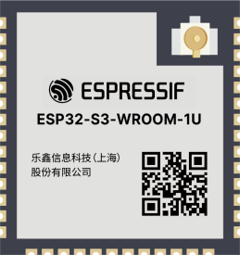
图3.0 ESP32-S3-WROOM-1U
ESP32-S3-WROOM-1U-N16R8是乐鑫科技的Wi-Fi+蓝牙5.0位双核MCU模组模块，支持高达240MHz的时钟频率，可以使用3.0~3.6V的电压供电，可以在-40~65℃的环境下工作，拥有GPIO、SPI、LCD、Camera接口、UART、I2C、I2S、红外遥控、脉冲计数器、LED PWM、USB1.1OTG、USB Serial/JTAG控制器、MCOWN、SDIO主机接口、GDMA、ADC、触摸传感器、温度传感器、定时器和看门狗。资源丰富且功能强大，具有较高的性价比。选用ESP32-S3-WROOM-1U-N16R8芯片作为控制核心，可以负责空气质量监测系统的系统采集和逻辑控制任务，使得系统能够平稳运行，其原理图如图3.1所示。
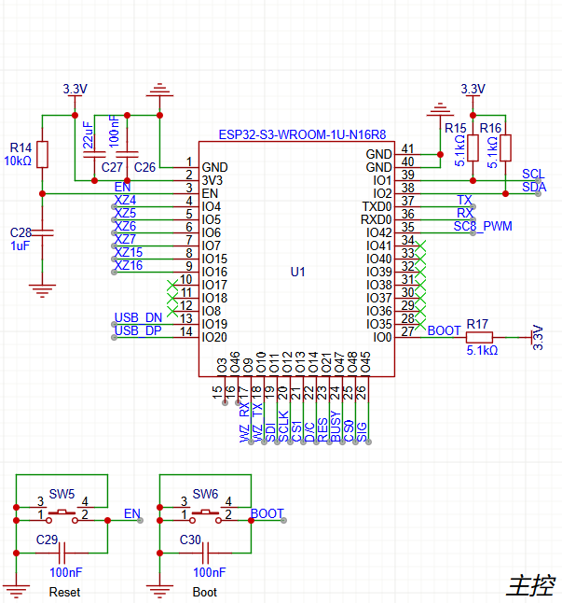
图3.1 ESP32-S3-WROOM-1U-N16R8
其中C27和C26是旁路滤波电容用于滤出高频和低频的电源噪声，保证电流平滑输出。R14和C28相配合是一个RC延时电路，用于再上电的瞬间延时启动ESP32-S3芯片，根据乐鑫科技官方技术规格书，选用1uF和10K电阻。C29和C30是用于按键消抖的滤波电容。由于I2C总线采用的是开漏输出结构，这种结构本身不具备将线路拉至高电平的能力。因此，为了确保线路在空闲时能够稳定地保持在高电平状态，需要在外部加上拉电阻R15和R16，以确保SDA和SCL这两条线路在空闲状态下保持高电平，确保通信的顺利进行。SW5和SW6分别是芯片的Reset和Boot按键，用于芯片复位和数据的烧录。

3.1.2电源部分
空气质量监测设备的电源模块主要由606090 4000mAh聚合物锂电池、IP5306充电管理芯片和ME6211稳压芯片组成。
本系统设计的射别供电电压为3.3V和5V两种，使用聚合物锂电池包或USB Type-C接口外接电源作为供电电源使用，在不使用外接电源的情况下采用606090 4000mAH型号的大容量聚合物锂电池保证系统的供电稳定和长时间的续航要求。
为了使606090聚合物锂电池能够平稳实现循环充放电，通过IP5306充电管理芯片来控制锂电池的充放电过程。IP5306 是一款采用ESOP8封装的集成升压转换器、锂电池充电管理、电池电量指示的多功能电源管理SOC，0IP5306 的高集成度与丰富功能，使其在应用时仅需极少的外围器件，并有效减小整体方案的尺寸，降低BOM成本。IP5306 的同步升压系统提供最大2.4A输出电流，转换效率高至92%。空载时，自动进入休眠状态，静态电流降至100uA。并且支持按键开机、只能识别负载、自动进入待机，在安全性上IP5306支持输出过流、过压、短路保护，输入过压、过充、过放、过流放电保护，整机过温保护和ESD 4KV保护以及瞬间耐压12V。
其外围原理图如图3.2所示。

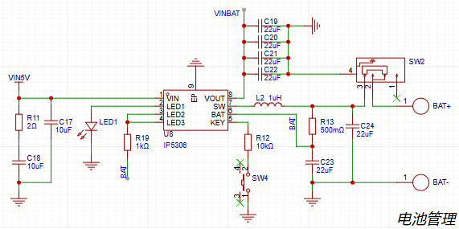
图3.2 IP5306 锂电池管理电路
其中LED1、LED2、LED3为充电/电量指示端，本文使用的是IP5306的1灯模式，即LED1引脚接LED正极、LED2和LED3引脚连接至BAT引脚，在该模式下LED灯珠状态如下表3.1所示。
表3.1 IP5306 LED状态表
 | 状态 | LED
充电 | 充电过程 | 闪烁
充电 | 充饱 | 常亮
放电 | 正常放电 | 常亮
放电 | 低电 | 闪烁

IP5306可识别长按按键和短按按键操作，在KEY引脚和GND之间串接SW4用于对IP5306的控制。当按键被按下持续时间长于50ms，但小于2s即为短按动作，短按会打开电量显示和升压输出。按键在1s内连续两次短按，会关闭升压输出和电量显示。小于50ms的按键动作不会有任何响应。
系统设备的工作电压有3.3V和5V两种，而聚合物锂电池的输出电压只有3.7v，通过IP5306升压后的输出有5V，而3.3V的电压由ME6211稳压芯片提供，ME6211具有高精度、低输出噪声、高纹波抑制比、低压差以及非常快的导通时间。最大输出电流500mA，工作电压范围2~6V，常态下的功耗只有40uA，待机电流只有0.1uA。本设计采用的是ME6211A系列ME6211A33M3G采用SOT-23的封装，在满足设计的基础上做到了体积小巧、性能足够以及高性价比。图3.3为电源模块电路原理图。
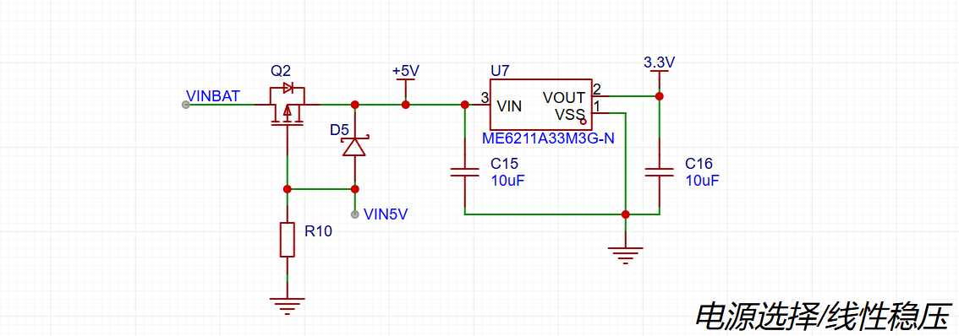
图3.3 电源选择/线性稳压电路原理图
其中Q2为电源选择mos管，当选择使用Type-C外部供电时，电路自动断开与电池的直接供电，使用外部供电为整个系统使用。此方法为了防止电池出现边充遍放的情况从而导致电池的使用寿命降低（由于整个系统中需要5V供电的设备的适用电压范围较宽，所以此处D5二极管的压降可以忽略不计）。
3.2功能模块设计

3.2.1 PMS7003i颗粒物传感器模块
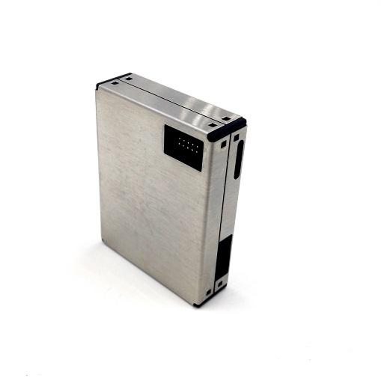
图3.4 PMS7003i实物图
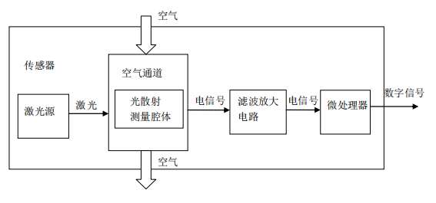
PMS7003i 是一款基于激光散射原理的数字式通用颗粒物浓度传感器，可连续采集并计算单位体积内空气中不同粒径的悬浮颗粒物个数，即颗粒物浓度分布，进而换算成为质量浓度，并以通用数字接口形式输出。PMS7003i传感器可嵌入各种与空气中悬浮颗粒物浓度相关的仪器仪表或环境改善设备，为其提供及时准确的浓度数据。本传感器采用激光散射原理。即令激光照射在空气中的悬浮颗粒物上产生散射，同时在某一特定角度收集散射光，得到散射光强随时间变化的曲线。进而微处理器利用基于米氏（MIE）理论的算法，得出颗粒物的等效粒径及单位体积内不同粒径的颗粒物数量。传感器各功能部分框图如图3.5所示。
图3.5 PMS7003i传感器功能框图
PMS7003i颗粒物传感器的性能参数如表3.2所示，能够满足监测设备对颗粒物监测的功能要求，PMS7003i的外观大小为48*37*12（单位：mm），共有10个引脚采用1.27间距的2x5P排母与PCB相连接，本文中我们仅使用VCC、GND、SCL和SDA引脚。
表3.2 PMS7003i模块性能参数
性能参数 | 数值 | 单位
颗粒物测量范围 | 0.3~1.0；1.0~2.5；2.5~10 | 微米
颗粒物计数效率 | 50%@0.3微米 98%@>=0.5微米
颗粒物质量浓度量有效量程  （PM2.5标准值） | 0~500 | 微克/立方米
颗粒物质量浓度分辨率 | 1 | 微克/立方米
颗粒物质量浓度一致性  （PM2.5标准值） | ±10微克/立方米@0~100微克/立方米
单次响应时间 | <1 | 秒
综合响应时间 | ≤10 | 秒
直流供电电压 | Typ：5.0 Min4.5 Max：5.5 | 伏特
工作电流 | ≤100 | 毫安
待机电流 | ≤200 | 微安
数据接口电平 | L＜0.8 @3.3H >2.7@3.3 | 伏特
工作温度 | -10 ~ +60 | 摄氏度
工作湿度 | 0~99%
最大尺寸 | 48*37*12 | 毫米
PMS7003i引脚连接图如图3.6所示，虽然该传感器的供电电压是5V，但是数据接口的电平为3.3V与主控ESP32-S3-WROOM-1U-N6电压匹配故此处可以直连不需要电平转换。除了供电部分VCC和GND外，PMS7003i模块还需要与ESP32-S3的两个IO口引脚相连，引脚8连接SCL，引脚10连接SDA。
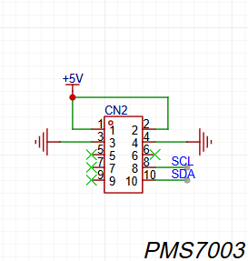
图3.6 PMS7003i模块接线图

3.2.2 BMP280气压传感器模块

BMP280是德国博世（Bosch Sensortec）公司推出的一款高精度、低功耗数字气压传感器，广泛应用于环境监测、移动设备及物联网领域。其核心优势在于结合了高精度测量与低功耗设计，支持多种通信接口和灵活的工作模式。支持气压（300~1100hPa）和温度（-40至+85摄氏度）的同步测量，气压分辨率可达0.16Pa，温度分辨率0.01摄氏度。内置温度补偿和IIR滤波算法，提升数据的稳定性，减少环境干扰。BMP280工作电流低至2.7uA@1Hz采样率，支持深度睡眠模式（0.1uA），电源电压范围宽（1.71~3.6V）。支持I2C和SPI两种通讯接口，本文使用I2C接口且根据官方技术规格书如图3.7所示，SDO引脚默认接地使用默认I2C地址。
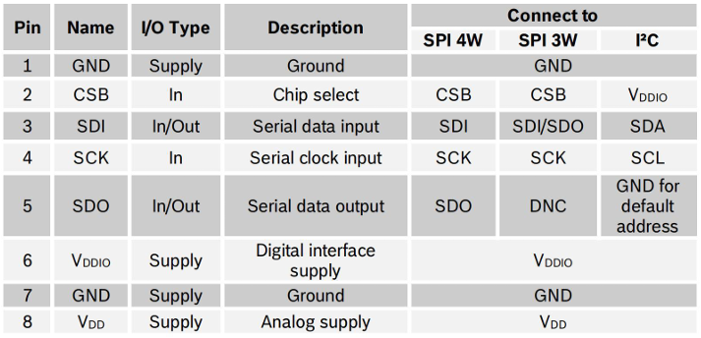
图3.7 BMP280引脚定义
BMP280采用LGA-8封装尺寸仅有2*2.5mm，对于本项目来说是最佳的气压监测传感器的选择，外观如图3.8所示。
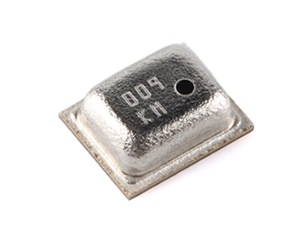
图3.8 BMP280 外观图
BMP280的性能参数如表3.3所示，能够满足本设计的气压监测功能需求。BMP280有8个引脚VDD、VDDIO和GND作为供电引脚之外，SDI和SCK对应I2C总线上的SDA和SCL，SDO作为I2C模式地址选择，默认通过R27拉低使用其默认地址，CSB引脚为通选方式选择引脚，拉低时传感器将使用SPI协议通讯，拉高时使用I2C，官方技术规格书推荐将CSB和VDDIO相连接，本文使用相同的方法接线，接线图如图3.9所示。
表3.3 BMP280性能参数表
性能参数 | 数值
气压测量范围 | 300~1100 hPa
气压精度 | ±1 hPa
温度测量范围 | -40℃至+85℃
温度精度 | ±0.5℃
通讯接口 | I2C或SPI
供电电压 | 1.71~3.6V
工作电流 | 2.7uA@1Hz采样率
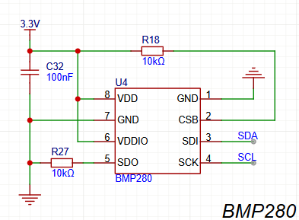
图3.9 BMP280接线图
3.2.3 SC8 二氧化碳传感器模块

SC8-CO2-5K是一种基于非分散红外NDIR数字传感器，可以获取和计算空气中二氧化碳的浓度不断地输出数字接口的形式。该传感器可以插入可变仪器中与空气或其他环境中二氧化碳的浓度有关改进设备以及时提供正确的浓度数据。NDIR气体传感器工作原理是根据不同的气体分子的近红外光谱的吸收特征，通过气体浓度和吸收强度关系（兰伯特 - 啤酒法）分析并确定气体。该传感器采用非光谱测量光红外吸收原理采用单空间和单个接收渠道的设计结构，它具有小结构和高检测精度的特征，SC8二氧化碳传感器模块实物图如图3.10所示。
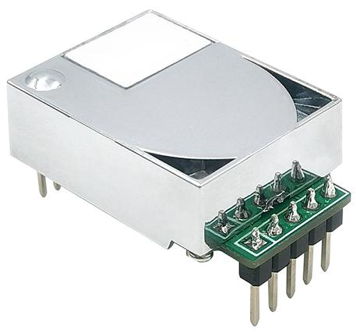
图3.10 SC8二氧化碳传感器实物图
SC8 二氧化碳传感器的性能参数如表3.4所示，传感器通过测特定波长红外光的吸收率，实现CO₂浓度的高精度测量。测量范围是400~5000ppm，支持UART串口协议和PMW信号输出（通过空占比直接表征二氧化碳的浓度，简化主控对数据的处理过程，减少布线复杂型），本设计使用SC8的PWM信号输出实现对二氧化碳浓度的监测功能。SC8支持上电自动校准，避免了长期漂移误差。内置温度传感器，实时修正NDIR光源波长漂移，确保全温区测量精度。
表3.4 SC8 传感器性能参数
性能参数 | 数值
测量范围 | 400~5000ppm
分辨率 | 1ppm
通讯接口 | UART或PWM信号
供电电压 | Typ：5.0 Min4.5 Max：5.5
工作电流 | 150mA峰值，70mA平均
外观尺寸 | 33*19.7*8.9（mm）
使用寿命 | ≥10（年）
数据接口电平 | L<0.8@3.3H>2.7@3.3（V）

本设计采用对SC8 传感器PWM信号读取的方式获取SC8二氧化碳传感器的参数数据，由于其数据接口的电平为3.3V兼容主控ESP32-S3-WROOM-1U-N16R8的IO电压，所以不需要进行电平转换。SC8 二氧化碳传感器与主控ESP32-S3的接线如下图3.11所示。
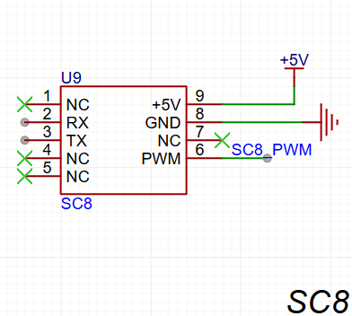
图3.11 SC8 二氧化碳传感器接线图
3.2.4 AHT10 温湿度传感器
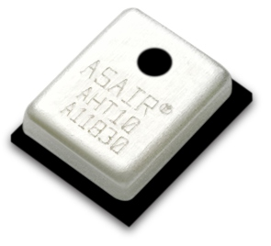
AHT10温湿度传感器在尺寸与智能方面建立了新的标准：它嵌入了适于回流焊的双列扁平无引脚SMD 封装，底面 4 x 5mm ，高度1.6mm。传感器输出经过标定的数字信号，标准 I2C 格式。AHT10 配有一个全新设计的 ASIC专用芯片、一个经过改进的MEMS半导体电容式湿度传感元件和一个标准的片上温度传感元件，其性能已经大大提升甚至超出了前一代传感器的可靠性水平，新一代温湿度传感器，经过改进使其在恶劣环境下的性能更稳定。
图3.12 AHT10 温湿度传感器芯片实物图
AHT10温湿度传感器的性能参数如表3.5所示，能够满足本设计对温湿度监测的功能要求。
表3.5 AHT10 温湿度传感器性能参数
性能参数 | 数值 | 单位
湿度分辨率 | 0.024 | %RH
湿度精度误差 | ±2 | %RH
湿度测量范围 | 0~100 | %RH
温度分辨率 | 0.01 | ℃
温度精度误差 | ±0.3 | ℃
温度测量范围 | -40~80 | ℃
供电电压 | 1.8~3.6 | V
工作电流 | 23 | uA
通讯方式 | I2C协议
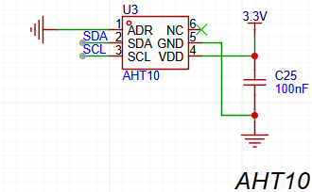
AHT10温湿度传感器共有4个引脚如图3.13所示，除了供电部分VDD和GND外，AHT10模块使用I2C协议与ESP32-S3的I2C总线的SDA和SCL相连。此外为了保证I2C总线的信号完整性，在传感器的VDD和GND之间加入C25 0.1uF的去耦电容。
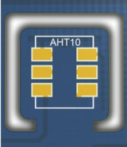
图3.13 AHT10温湿度传感器接线图
图3.14 AHT10印刷电路板俯视参考图

另外AHT10作为温湿度传感器要远离易发热元件减少热量通过PCB传递的可能，AHT10与印刷电路板其它部分的铜镀层应尽可能最小，或在两者之间留出一道缝隙如图3.14所示。此外，当测量频率过高时，传感器的自身温度会升高而影响测量精度。如果要保证它的自身温升低于 0.1℃，AHT10 的激活时间不应超过测量时间的 10%——建议每2秒钟测量1次数据。

3.2.5 AG10 TVOC传感器
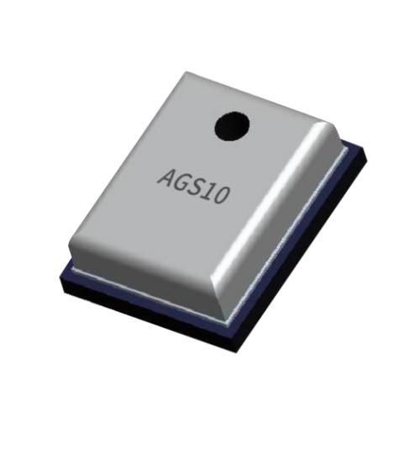
图3.15 AGS10 实物图
TVOC（Total Volatile Organic Compounds） 指常温下易挥发的有机化合物总称，主要来源于建筑材料、家具、清洁剂等，是室内空气污染的重要指标。长期暴露于高浓度TVOC环境可能引发头痛、过敏，甚至致癌风险。根据《室内空气质量标准》（GB/T 18883-2022），TVOC浓度安全限值为0.6 mg/m³（8小时均值）。在系统中，TVOC检测用于评估室内空气质量综合污染水平，并与甲醛、CO₂等参数联动触发通风建议。
AGS10是一款采用数字信号输出的MEMS TVOC传感器。配置了专用的数字模块采集技术和气体感应传感技术，确保了产品具有极高的可靠性与卓越的长期稳定性，同时具有低功耗、高灵敏度、快速响应、成本低、驱动电路简单等特点。传感器采用先进的MEMS工艺，在硅基衬底上制作微热板，所使用的气敏材料是在清洁空气中电导率较低的金属氧化物半导体材料。当传感器工作在空气环境中时，气敏材料的电导率随空气中被检测气体的浓度变化而发生改变。被检测气体的浓度越高，气敏材料的电导率就越高。基于此原理，采用专用集成电路，将电导率的变化转换为与该气体浓度相对应的输出信号。
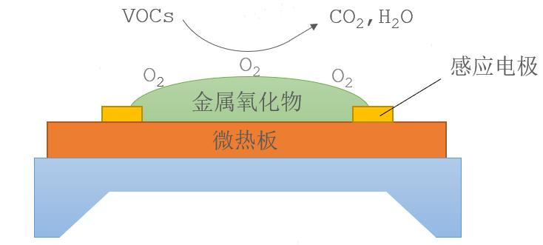
图3.16 AGS10 传感器原理示意图
传感器采用I2C通信协议，性能参数如表3.6所示。AGS10芯片仅有4个引脚，通过I2C总线与主控ESP32-S3通讯，其布线简单、使用寿命长、响应迅速、恢复时间快、抗干扰能力强，满足本设计对TVOC污染物检测的功能需求。
表3.6 AGS10 TVOC传感器性能参数
性能参数 | 数值 | 单位
测量范围 | 0~99999 | ppb
预热时间 | ≥120 | 秒
采样周期 | ≥2 | 秒
工作电压 | 3.0±0.1 | V
工作电流 | 28±5 | mA
通讯方式 | I2C
工作温度 | 0~50 | ℃
工作湿度 | 0~95 | %RH
使用寿命 | ＞5 | 年

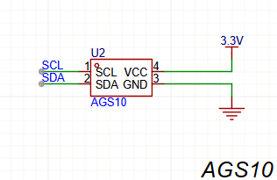
图3.17 AGS10 TVOC传感器接线图

3.2.6 WZ-S甲醛传感器
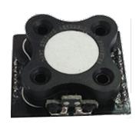
图3.18 WZ-S甲醛传感器实物图
甲醛（HCHO）是一种无色、有强烈刺激性气味的挥发性有机化合物（VOC），易溶于水，化学性质活泼，是室内空气污染的主要成分之一。主要来源于建筑装修材料（胶合板、涂料、粘合剂）；家具（密度板、复合地板）；日化产品（清洁剂、消毒剂）。短期暴露会引发眼鼻喉刺激、头痛、呼吸困难，国际癌症研究机构（IARC）将甲醛列为1类致癌物，与白血病、鼻咽癌风险相关。根据我国《室内空气质量标准》（GB/T 18883-2022）规定甲醛浓度限值为0.08 mg/m³（1小时均值），浓度＞0.1 mg/m³时需启动通风或净化措施。
本设计使用甲醛和TVOC两个传感器，TVOC（总挥发性有机物）是多种挥发性有机物的总和，而甲醛是其中一种特定成分，二者在以下方面存在显著差异如表3.7所示。
表3.7 甲醛与TVOC的区别
对比维度 | 甲醛（HCHO） | TVOC
化学定义 | 单一化合物（HCHO） | 多种VOC的混合总量（如苯、甲苯、二甲苯）
主要来源 | 胶粘剂、板材、纺织品 | 油漆、溶剂、清洁剂、燃烧产物
健康影响 | 强致癌性、直接刺激黏膜 | 综合毒性（头痛、肝肾损伤、中枢神经抑制）
检测方法 | 电化学传感器、分光光度法 | 半导体传感器、气相色谱法
安全阈值 | 0.08mg/m³（1小时均值） | 0.6mg/m³（8小时均值）

本设计采用英国达特公司的WZ-S甲醛传感器模组采用电化学传感技术，基于气体在电极表面的氧化还原反应生成电流信号。甲醛分子通过透气膜进入传感器腔体，在工作电极表面产生氧化还原反应，反应产生的电子形成电流，与甲醛浓度成正比，通过恒电位电路放大电流，由ADC转换为数字信号。
该传感器有着测量精度高、响应速度快、使用寿命长、功耗低、稳定可靠、抗干扰能力强和无需定期校准等特点。使用3.3~5V的供电电压，采用UART串口协议进行数据通讯性能参数如表3.8所示。
表3.8 WZ-S甲醛传感器性能参数
性能参数 | 数值 | 单位
检测量程 | 0~2 | ppm
最大过载 | 10 | ppm
供电电压 | 3.3~5 | V
预热时间 | ＜3 | min
响应时间 | ＜40 | 秒
恢复时间 | ＜60 | 秒
分辨率 | 0.001 | ppm
工作温度 | -20~50 | 摄氏度
工作湿度 | 10~90（非凝结） | %RH
使用寿命 | 5 | 年
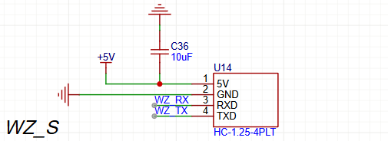
图3.19 WZ-S 甲醛传感器接线图
WZ-S 甲醛传感器模块使用HC-1.25-4P连接器与主板相连接，通过UART串口协议进行数据通讯，传感器的RXD接主控的TX，TXD接主控的RX。WZ-S 甲醛传感器在系统中实现了精准的甲醛浓度监测。其硬件抗干扰设计与动态补偿算法有效提升了复杂环境下的可靠性，为室内空气质量评估与健康防护提供了关键数据支撑。

3.2.7 墨水屏显示器
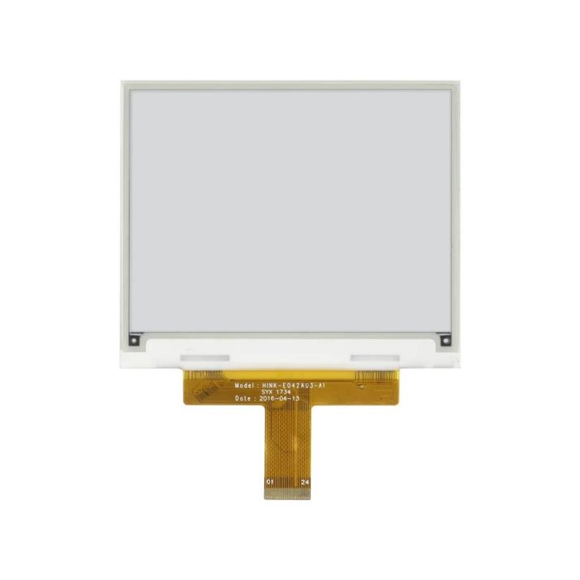
图3.20 HINK-E042A03墨水屏实物图
显示屏是作为人机交互的桥梁，更够将数据直观的表现出来。显示屏在生活
中随处可见，手机、电视、汽车等常用的设备中都有其身影。通过可视化的界面， 用户能够快速高效的浏览数据。本设计使用的是墨水屏（电子墨水显示屏，E-Paper Display）是一种基于电泳显示技术的低功耗显示设备，通过反射环境光实现图像显示，具有静态零功耗、高对比度及强光可视等特性。本节从墨水屏原理、硬件设计、驱动优化及系统集成四方面详细阐述其在空气质量监测系统中的应用。
本设计使用来自胜辉微电子的HINK-E042A03墨水屏，4.2寸的屏幕拥有400*300的像素，尺寸为91.0*77.0*1.05（mm），使用AFC24间距为0.5mm的接口与主板相连接。墨水屏本身有着超宽可视角度和超低功耗以及断电仍显示的特性，适合本设计的需求，通过SPI协议与主控ESP32-S3进行数据通讯，机械参数如表3.9所示。
表3.9 HINK-E042A03墨水屏机械参数
性能参数 | 数值 | 单位
屏幕尺寸 | 4.2 | 英寸
显示分辨率 | 400（H）*300（V） | mm
有效区域 | 84.8（H）*63.6（V） | mm
像素间距 | 0.212*0.212 | mm
轮廓尺寸 | 91.0（H）*77.0（V）*1.05（D） | mm
HINK-E042A03是一块双芯片的SPI协议墨水屏，所以在进行SPI通讯时，左半边和右半边通过两条CS（CS0和CS1）引脚控制，HINK-E042A03墨水屏需要外置供电电路此处使用BOOST升压电路将输入的3.3V电压提升至芯片所需要的+25V和-25V电压，MOS管的信号由HINK-E042A03墨水屏的GDR引脚提供，+25V输入给PREVGH引脚-25V提供给PREVGL引脚。SPI数据通讯的BUSY、D/C、SCLK、SDI和RES引脚与主控相连接，根据官方技术规格书VCOM、PREVGL、VSH、VPP、VDD、VGL和VGH引脚需要对地各串联一个1uF的电容，本设计选择4线SPI需要将BS1引脚拉低，引脚定义如表3.10所示，VCI和VDDIO接3.3V电源接线图如图3.21所示。
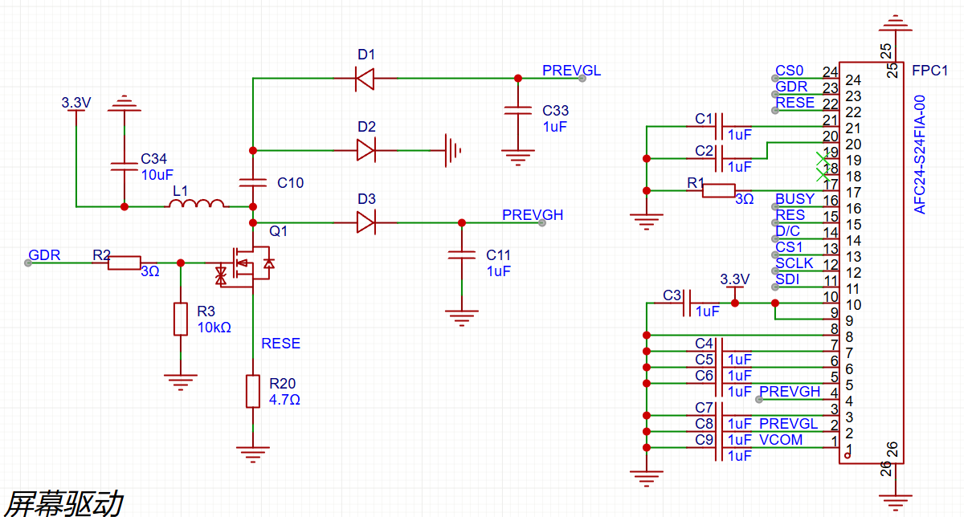
图3.21 HINK-E042A03墨水屏驱动电路图
驱动部分的BOOST升压电路是一种 非隔离型DC-DC升压转换器，通过控制开关管（MOSFET）的通断，将输入电压提升至更高输出电压。开关管闭合，电感电流线性增加，储存能量，二极管反向截止，负载由输出电容供电。开关管断开，电感释放能量，通过二极管向输出电容和负载供电，输出电压为输入电压与电感释放电压之和。在开关管闭合时电流由L1流向GND，C10放电形成的电动势拉低PREVGL的电压形成负压。
表3.10 HINK-E042A03墨水屏引脚定义
引脚 | 名称 | 描述
1 | CS1# | 芯片选择输入引脚
2 | GDR | N沟道MOSFET栅极驱动控制
3 | RESE | 环路电流检测输入引脚
4 | VGL | 负栅极驱动电压
5 | VGH | 正栅极驱动电压
6 | TSCL | I2C接口连接至温度传感器是时钟引脚
7 | TSDA | I2C接口连接至温度传感器数据引脚
8 | BS1 | 总线选择引脚
9 | BUSY | 繁忙状态输出引脚
10 | RES# | 重置引脚
11 | D/C# | 数据/命令控制引脚
12 | CS# | 芯片选择输入引脚
13 | D0 | SPI串行时钟引脚
14 | D1 | SPI串行数据引脚
15 | VDDIO | 逻辑电源引脚
16 | VCI | 芯片电源引脚
17 | VSS | 接地
18 | VDD | 内核逻辑电源引脚
19 | VPP | OTP编程电源引脚
20 | VSH | 正源驱动电压引脚
21 | PREVGH | VGH和VGL电源引脚
22 | VSL | 负源驱动电压引脚
23 | PREVGL | VCOM、VGL和VSL电源引脚
24 | VCOM | VCOM驱动电压引脚

3.3 PCB板设计
随着电子信息技术的不断升级，印制电路板设计有了从传统手绘到使用 EDA工具软件绘制的转变。工欲善其事，必先利其器，使用EDA工具软件可以有效提高设计效率，让电子设计工程师更多精力放在提升产品设计上。
目前主流的EDA软件有Altium Designer、PADS、Allegro等，能够整合原理图设计、PCB绘制、DRC检查等功能，适合复杂电路板的设计使用需求，但都是优秀的国外软件，收费较贵成本高昂。本设计采用的PCB绘制软件为国产EDA设计软件嘉立创EDA，软件界面如图3.22所示。

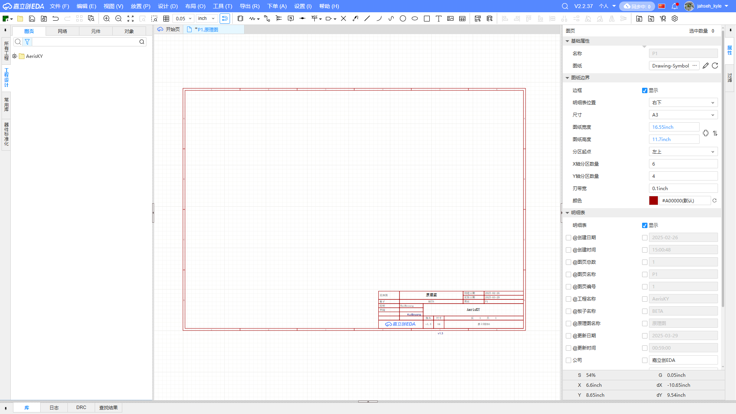
图3.22 嘉立创EDA设计界面
嘉立创EDA是国产PCB著名的深圳市嘉立创科技发展有限公司推出的永久免费专业工具软件，能够以网页形式进行原理图绘制、PCB设计，具有云端数据自动保存功能。嘉立创EDA通过Web浏览器形式开发不受用户开发环境的限制，能够完成从设计到贴片快速生产的一键式服务。
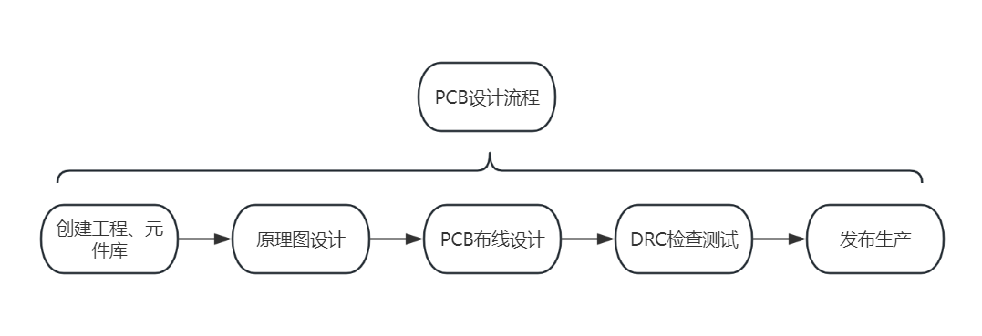
设计一款PCB往往具有五个步骤如图3.23所示。通过使用嘉立创EDA创建工程文件，并新建原理图文件和PCB文件，嘉立创EDA自带开源共享的元件库供用户使用。用户可以从嘉立创提供的元件库中选择所需的器件，也可以自行设计元件图进行PCB产品设计。
图3.23 PCB设计流程
在原理图部分放置所需元件后将其调整到合适位置，进行电路连接操作。根据电路设计，通过导线或者网络标签号的方式将元器件与电阻电容等连接构成模块电路。完成原理图设计之后，选择嘉立创EDA界面左上角“设计”中的“更新转换原理图到PCB”选项，将原理图中的封装转印到PCB文件中。在选择设计规则中，按照信号线走线6mil、电源走线12mil的规则进行PCB走线设计。 PCB板层确定为2层板，通过过孔方式连通PCB板上下两层，控制走线长度， 合理提高空间利用率。
完成PCB走线设计后应该进行铺铜处理，在PCB的Top层和Button层对地铺全铜，缩减电子回流路径，增加PCB板的载流能力，提高电路的抗干扰能力。
铺铜完成后进行DRC检查成功后的3D效果如图3.24所示。
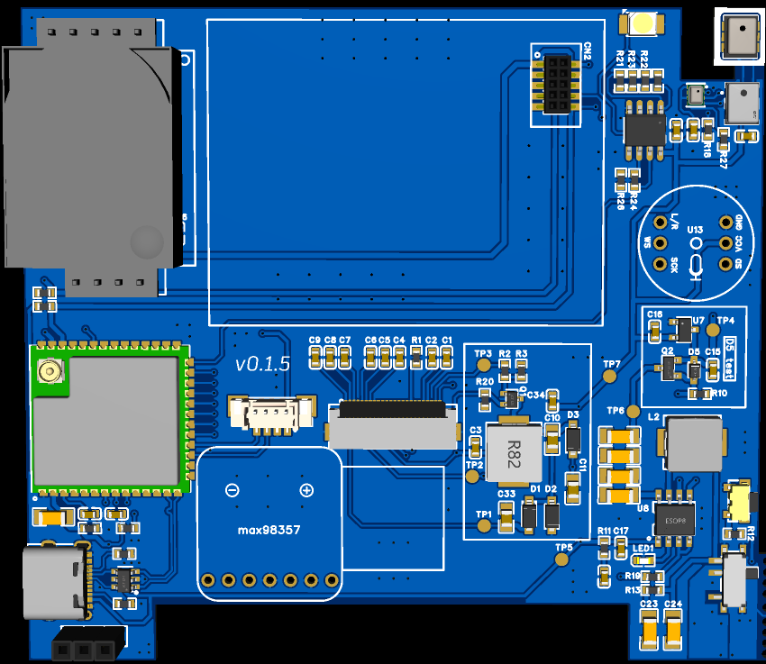
图3.24 PCB硬件效果图

PCB设计完成后可以导出Gerber文件、钻孔文件和BOM表单[49]。将Gerber 文件、钻孔文件文件打包发送给PCB生产厂家，选定加工工艺，挑选合适的基板，经过钻孔、沉铜、蚀刻等工序可以得到成品PCB板。本设计的90.0*80.0mm 大
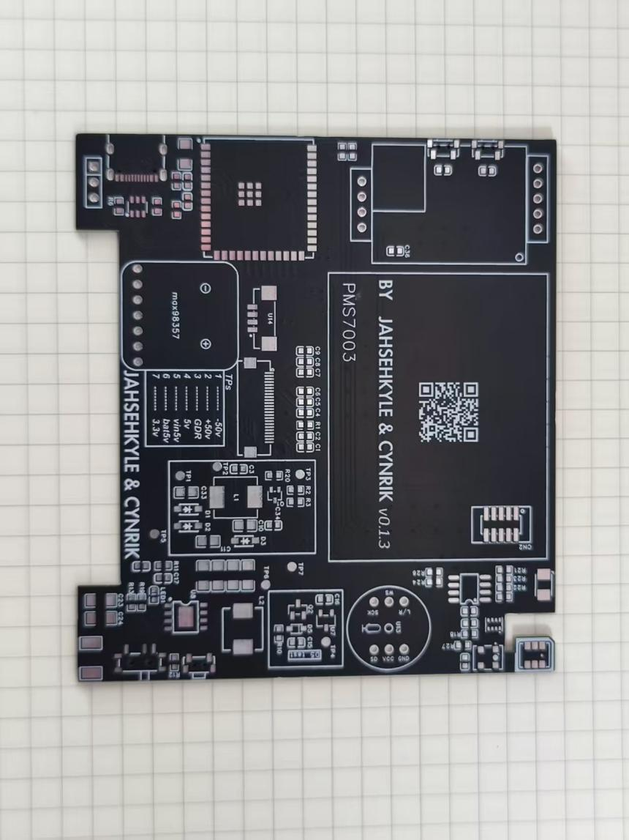
小终端设备的硬件PCB板如下图3.25所示。
图3.25 PCB板实物图

3.4 本章小结
本部分对系统硬件设计进行介绍，主要有ESP32-S3-WROOM-1U-N16R8部分、电源部分、PMS7003i颗粒物传感器、BMP280气压传感器、SC8二氧化碳传感器、AHT10温湿度传感器、AGS10 TVOC传感器、WZ-S甲醛传感器、墨水屏显示器等的实物图和相应电路原理图。其次介绍了绘制PCB和原理图用到的嘉立创EDA软件，简要介绍了软件的使用方法和绘制的最终原理图效果，给出了PCB板样板的展示。

系统软件设计与实现
软件系统是室内空气质量监测系统的重要组成部分，是系统的灵魂所在。系统软件的设计首先要根据系统功能需求进行软件的结构框架设计。空气质量检测系统的软件由嵌入式检测终端软件驱动和web端可视化界面组成。嵌入式检测终端软件主要实现数据采集和处理，web端可视化界面负责接收采集的气体数据、观测显示和存储并带有完善的用户体验界面。

4.1 监测终端驱动程序

4.1.1 开发环境介绍
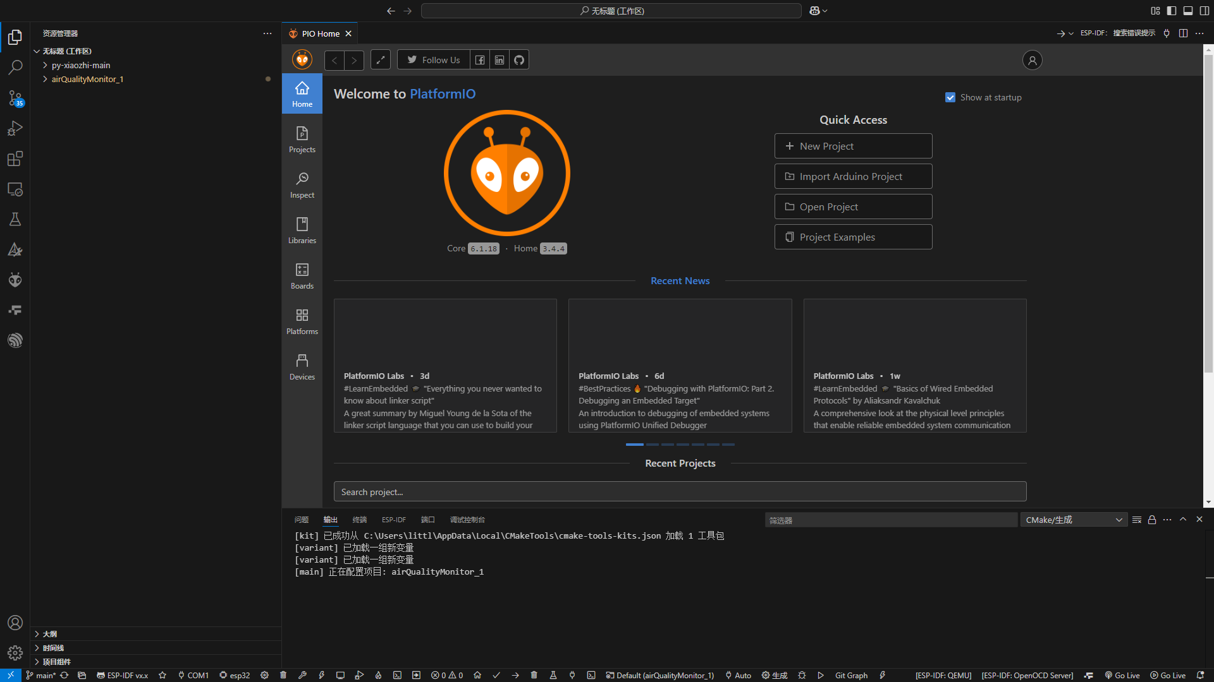
本系统中设计的室内空气质量监测系统的主控芯片为上海乐鑫科技的ESP32-S3-WROOM-1U-N16R8芯片，使用C/C++语言编写其逻辑控制程序。目前对ESP32芯片开发的主要开发框架有ESP-IDF、MicroPython和Arduino。本设计使用PlatformIO工具结合Arduino框架进行开发。
图4.1 Visual Studio Code PlatformIO工具软件界面
本系统的软件开发基于 Visual Studio Code（VS Code） + PlatformIO（Arduino框架） 的集成开发环境，该组合在跨平台支持、代码管理、硬件调试及库依赖控制等方面展现出显著优势。以下从工具链配置、框架特性及开发流程三方面进行详细说明。
- VS Code编辑器
通过IntelliSense插件支持代码高亮与智能提示；集成Git版本控制，支持分支管理与提交记录追溯；多窗口分屏与代码折叠，提升多文件协作效率。
- PlatformIO框架
多平台支持：兼容Arduino、ESP-IDF、FreeRTOS等框架；依赖管理：通过platformio.ini配置文件自动下载库文件（如Adafruit_BMP280、PMSensor）；跨编译器支持：支持GCC、Clang等工具链，优化代码体积与执行效率。关键配置（platformio.ini示例如图4.2所示）：
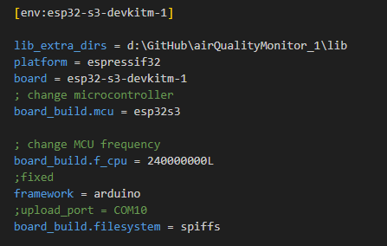
图4.2 platformio.ini示例
- Arduino框架
硬件抽象化（HAL）：屏蔽底层寄存器操作，简化GPIO、I²C、PWM等外设驱动；丰富的库生态：支持传感器驱动（如WZ-S甲醛模块）、显示控制（墨水屏GUI）快速集成；兼容ESP32-S3多核特性：通过xTaskCreatePinnedToCore实现双核任务分配。
基于VS Code + PlatformIO的开发环境，结合Arduino框架的硬件抽象能力，显著提升了多传感器系统的开发效率与代码可维护性。其强大的调试工具链与灵活的配置选项，为复杂嵌入式应用的开发提供了可靠支撑。

4.1.2 AHT10 温湿度传感器程序设计
温度和湿度数据是空气质量检测的必要参数。AHT10温湿度传感器通过I2C总线与ESP32-S3-WROOM-1U-N16R8连接，其中ESP32-S3的IO1引脚提供时钟信号，IO2引脚作为数据发送和接收引脚。
由上章节的硬件设计部分可知AHT10传感器的ADDR地址选择引脚接地，故AHT10的I2C地址为0x38，通过改变AHT10传感器地址最低位的值可以配置传感器的读写模式。AHT10触发测量请求命令格式如图4.3所示，AHT10的读取温湿度数据格式如图4.4所示。
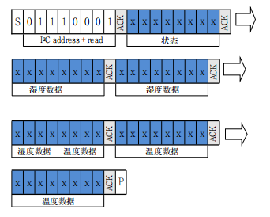
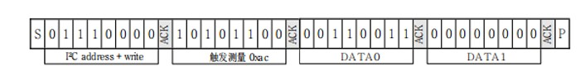
图4.3 AHT10触发测量命令格式
图4.4 AHT10读取温湿度数据格式
需要注意的是传感器在采集时需要时间,主机发出测量指令（0xAC）后,延时75毫秒以上再读取转换后的数据并判断返回的状态位是否正常。若状态比特位[Bit7]为0代表数据可正常读取,为1时传感器为忙状态,主机需要等待数据处理完成。通过GetAHT10Data(float* temp_val, float* humi_val)函数使用指针将温湿度参数正确传递。
（4-1）
（4-2）
函数在读取到AHT10返回的6个字节数据进行格式转换后通过公式（4-1）和公式（4-2）可以将温湿度原始数据转换为可供用户直接使用的温湿度数据，温度单位为℃，湿度单位为%。ESP32-S3处理得到的温湿度数据后会进行存储并发送到墨水显示屏显示。

4.1.3 BMP280气压传感器程序设计
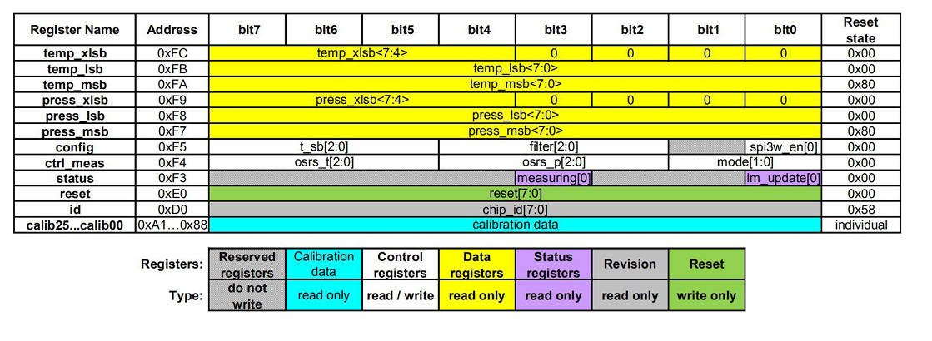
BMP280通过I2C总线与主控ESP32-S3-WROOM-1U-N16R8连接，SDO引脚作为I2C地址配置引脚默认10K下拉，故设备的I2C地址为0x76。BMP280在上电后需要对相应的寄存器写入数据用来初始化设备，使用uint8_t init_BMP280()函数对BMP280进行初始化，并读取校准值用于矫正传感器的读数，函数返回uint8_t类型的数据用来确认设备是否初始化成功。BMP280的内部寄存器一览表如图4.5所示。
图4.5BMP280内部寄存器一览表
init_BMP280()函数首先对BMP280进行复位，然后对其0xF4和0xF5寄存器进行数据写入用于配置设备主要参数0xF4寄存器的参数配置信息如表4.1所示，0xF5寄存器的参数配置如表4.2所示。
表4.1 寄存器0xF4配置信息
寄存器数据位 | 名称 | 描述
Bit 7，6， 5 | osrs_t[2:0] | 控制温度数据过采样
Bit 4，3，2 | osrs_p[2:0] | 控制气压数据过采样
Bit 1，0 | mode[1:0] | 控制设备的电源模式

表4.2 寄存器0xF5 配置信息
寄存器数据位 | 名称 | 描述
Bit 7，6， 5 | t_sb[2:0] | 在Normal模式下控制不活动持续时间
Bit 4，3，2 | filter[2:0] | 控制IIR滤波器的时间常数
Bit 1，0 | spi3w_en[0] | 设置为“1”时，启用3线SPI接口
本设计对BMP280的参数配置如下：osrs_t = 010 (温度数据过采样x2)；osrs_p = 101(气压数据过采样x16)；mode = 11（电源模式为Normal模式）；t_sb = 011(在Normal模式下控制不活动持续时间为250ms)；filter = 100（IIR滤波器的时间常数为0.021*ODR）；本设计使用I2C总线所以spi3w_en = 0（关闭3线SPI接口）。

4.1.4 PMS7003i颗粒物传感器程序设计

4.1.5 SC8二氧化碳传感器程序设计

4.1.6 WZ-S甲醛传感器程序设计

4.1.7 AGS10 TVOC传感器程序设计

4.1.8 墨水屏显示器程序设计

4.1.9 WiFi任务程序设计

第5章 系统配置与测试

5.1 是量雷鸣

第6章 总结与展望

6.1 是量雷鸣
在经后盾

结 论
智能手机是现代人必不可少的电子产品，有不少智能手机后盖的材质是塑料制品，本次塑料模具设计，全面考虑了塑料成型性能，模具结构特点，注射工艺参数，塑件表面粗糙度以及制造精度等，在理论分析和数据计算生产操作上论证该设计是合理可行地.并且，通过这次设计，我了解了注射模设计简况，熟悉了注射设备，基本掌握了注射成型地一般原理。智能手机后盖注塑模具设计中，具有生产效率高，节约原材料，成本低廉，保证质量的一系列优点，能够在厂房内大批量生产，保证产品的供应。

致 谢
在经过两个月的忙碌，这次的毕业设计最终完成了虽说是很累但在看到自己成果是使心理逐步开始释然。设计中遇到很多问题与迷茫，在指导老师和同学的指导下迷惑得以解决。老师在几次的网络指导中给我指明了正确的设计方向，使得我能够在这次毕业任务中更明确了自己设计和要求避免了在设计过程中出现重大的问题和少走不少弯路，保证了本次设计按质按量的完成，促进了这次毕业设计流程的顺利进行。其次要感谢同学们，在次设计的过程中互帮互助，让我能更加熟练书籍上的知识和掌握绘图软件的操作与应用。由于你们指导帮助，我成功顺利地完成了这次毕业设计。再次感谢大家！

参考文献
[1] 韩飞，崔令江．冲压及塑料注射模具课程设计指导与实例[M]．哈尔滨工业大学出版社．2014．
[2] 王澳回，韩俊武，江勇．材料成型与控制工程模具制造技术研究[J]．信息记录材料，2020，21(12)：27-28．DOI:10．16009/j．cnki．cn13-1295/tq．2020．12．014．
[3] 朱光力，万金保，李柏青，等．塑料模具设计[M]：第3版．北京：清华大学出版社，2014．
[4] 于丹．塑料模具设计过程中的常见问题和解决策略[J]．湖北农机化，2020(17)：p152-153．
[5] 桑晶，塑料模具设计与制造的工艺原理解析[J]．南方农机，2020，51(14)：113-114．
[6] 塑料机械和塑料模具行业成高成长发展态势[J]．塑料工业，2016，44(06)：4．
[7] Charles S． Knox CAD/CAM Systems Planning and Implementation [S]．2020．
[8] Specialized Injection Molding Techniques[M]．Elsevier Inc．：2016-01-01．
[9] Mehdi Moayyedian． Intelligent Optimization of Mold Design and Process Parameters in Injection Molding[M]．Springer， Cham：2018．
[14] CHENG Q L，LI C Z． Vladimir pavlinek，etal． surfacemodified antibacterial TiO2 /Ag + nanoparticles： Preparation and properties ［J］． Appl Surf Sci，2006，p 4154 － 4160．
[15]Phoebe H. Kauffer. Injection Molding： Process， Design, and Applications[M]．Nova Science Publishers， Inc．：2021-03-11．
[16] 刘浩．注塑机领域的研究进展[J]．合成树脂及塑料．2018．
[17] 王云琴，高刚毅．材料成型与控制工程模具制造的工艺技术研究[J]．集成电路应用，2019，36(05)：81-82．DOI：10．19339/j．issn．1674-2583．2019．05．029．

附 录

附录A XX零件图及毛坯图
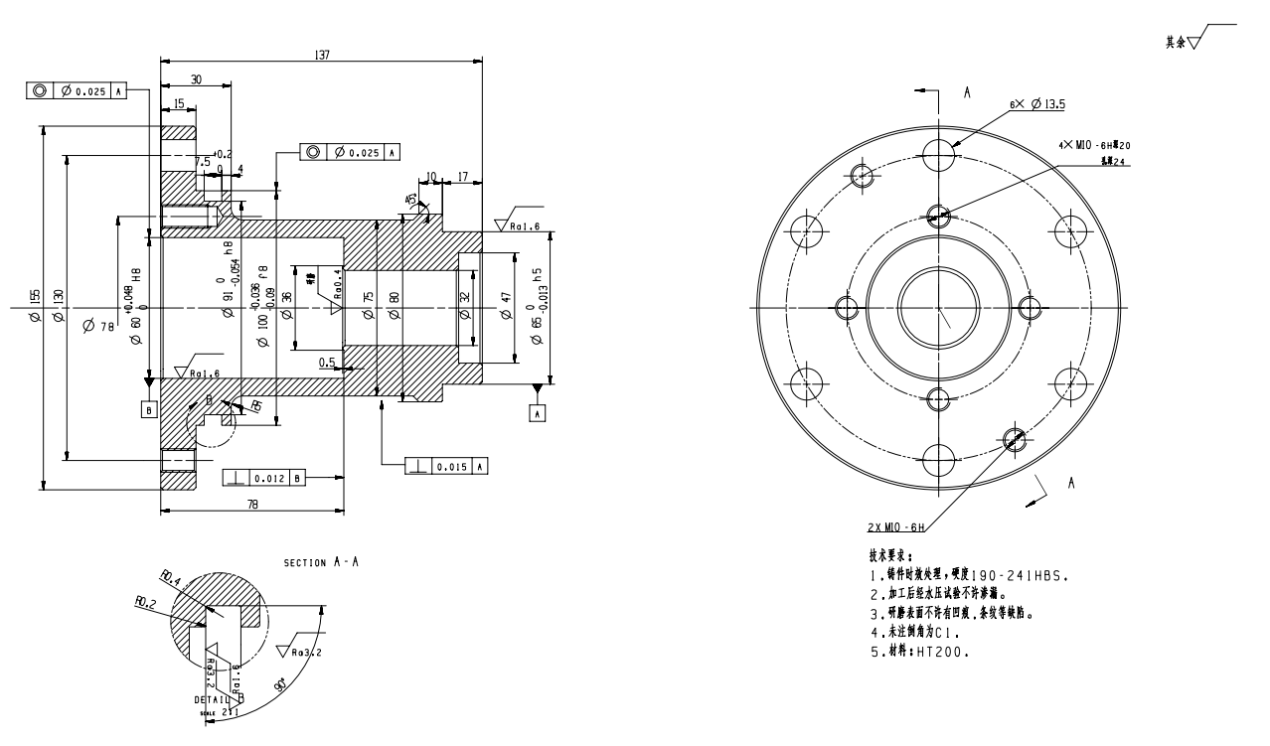
图A-1 XX零件图

附录B 工艺卡

附录C 工序卡

附录D 专用夹具装配图及部分重要零件零件图

图D-1 夹具装配图

